Консультация для родителей
«Пальцы развиваем, буквы составляем…»
Подготовил: учитель-логопед:
Киселева Э.А.
Усвоение букв пройдет быстро и эффективно, если ребенок будет их запоминать в процессе занимательных упражнений. Предлагаемая «Пальчиковая азбука» — это система изображений букв русского алфавита с помощью пальцев рук. Такое построение закрепляет зрительно-пространственный образ буквы, способствует развитию психических функций, необходимых для изучения школьных программ:
- внимания, памяти, мышления;
- зрительно-пространственного восприятия и представления;
- мелкой моторики;
- речи.
Данные упражнения побуждают детей к творчеству, вызывают желание конструировать свои варианты букв. Игры с пальчиками активизируют работу мозга, повышают мышечный тонус. Задание построить букву радует ребенка, оживляет его.
Пальчиковая азбука является одним из средств профилактики дислексии (нарушение чтения) и дисграфии (нарушение письма). Регулярно используя ее, можно добиться совершенствования навыков чтения: слияния слогов, плавного, безотрывного чтения слов.
Методические рекомендации:
1. Закрепить название пальцев рук.
2. Внимательно рассмотреть рисунок (образ буквы, составленный из пальцев).
3. Рассмотреть, какие пальцы принимают участие в построении буквы.
4. Прочитать инструкцию, объясните ее ребенку.
5. Прочитать ребенку стихотворение, заменяющее инструкцию.
6. Предложить ребенку построить букву по стихотворному описанию самостоятельно.
7. Проверить правильность построения буквы по рисунку, стихотворному описанию или инструкции.
8. Предложить ребенку построить свой вариант буквы.
9. Закрепите азбуку, выполняя занимательные дидактические упражнения «Живое слово», «Допиши словечко», «Какая буква пропала?».
10. Попросите ребенка составить предложения с построенным словом — это способствует усвоению его лексического значения.
Внимание!
Ребенок должен строить букву перед собой.
Познакомьте ребенка с правилами зеркала.
Для того чтобы показать построенную букву другому человеку, необходимо отвести ее вправо, если элементы буквы направлены влево (либо направленность отсутствует). Если элементы буквы направлены вправо, нужно отвести ее влево. Букву развернуть на 90°.

Пальчиковая азбука

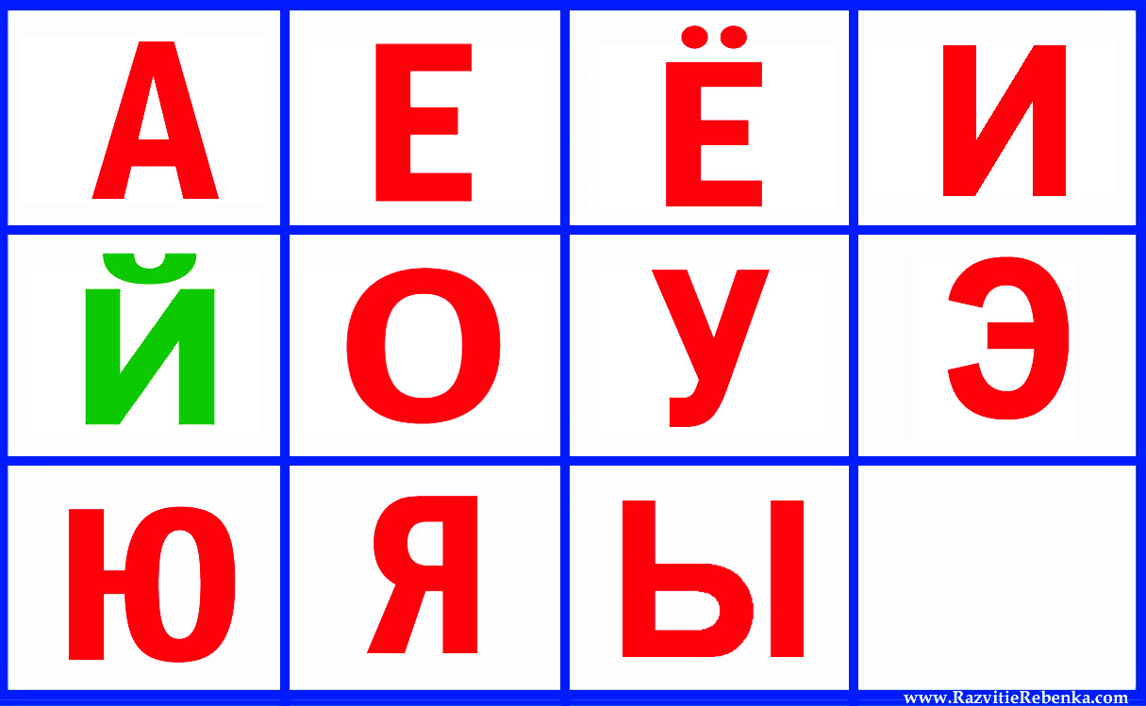 | Астра, азбука, айва  Начинаются на «А»,  И кончаются на «А»,  Астра, азбука, айва. | 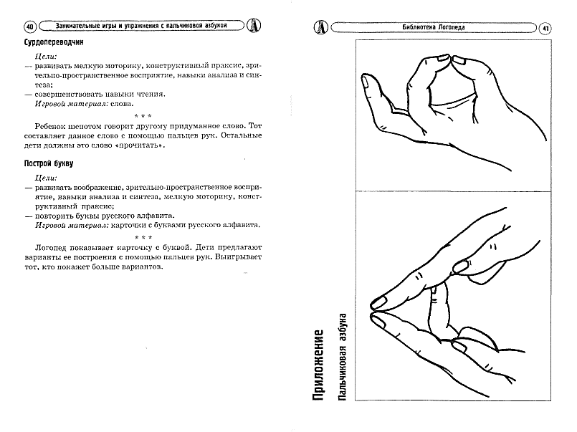 | Аня апельсин нашла  Мы покажем  букву А. | Кончики указательных пальцев обеих рук направлены вверх и соединены под острым углом.  Левая рука. Средний палец соединяет посередине указательные пальцы. Безымянный и мизинец прижаты к ладони. Большой палец прижат к указательному.  Правая рука. Средний, безымянный и мизинец прижаты к ладони. Большой палец прижат к указательному
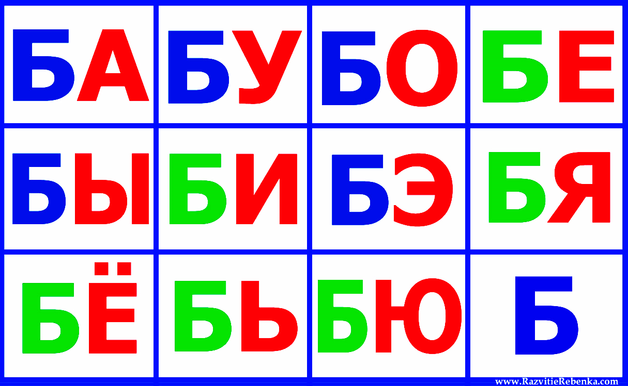 | Буква «Б» с большим  Брюшком  В кепке с длинным  козырьком | 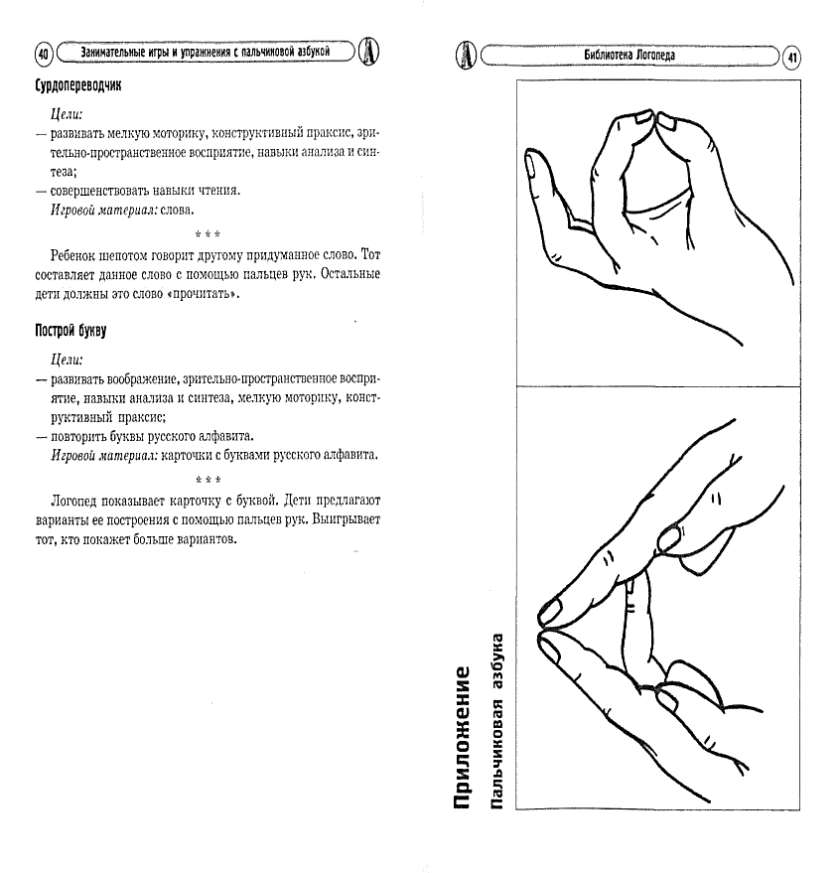 | Сидит Боря на трубе  Мы покажем  букву Б. | Левая рука. Указательный и большой пальцы соединяются кончиками, образуя кольцо.  Остальные пальцы сомкнуты, согнуты, направлены вправо и располагаются над кольцом.
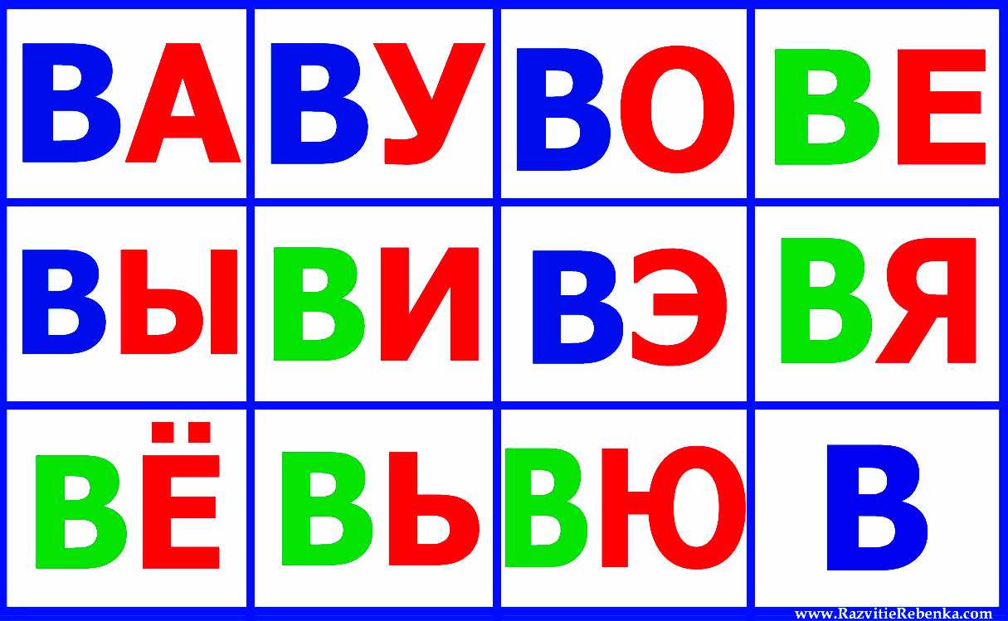 | В - буква очень важная,  Воображала страшная.  Грудь колесом, живот надут,  Как будто нет важнее тут. | 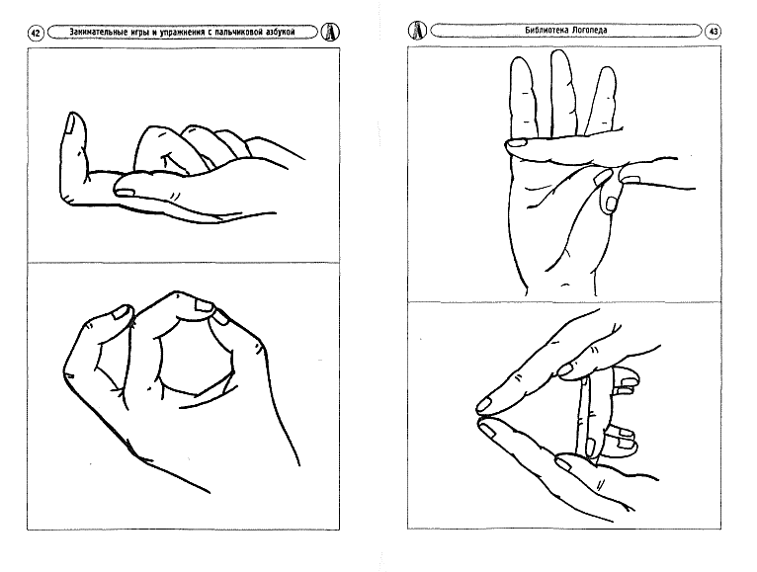 | Сидит Варя на траве  Мы покажем  букву В. | Левая рука. Большой и указательный пальцы образуют нижнее кольцо. Кончик среднего пальца соединяется с серединой указательного, образуя второе кольцо. Остальные пальцы сомкнуты, располагаются за средним.

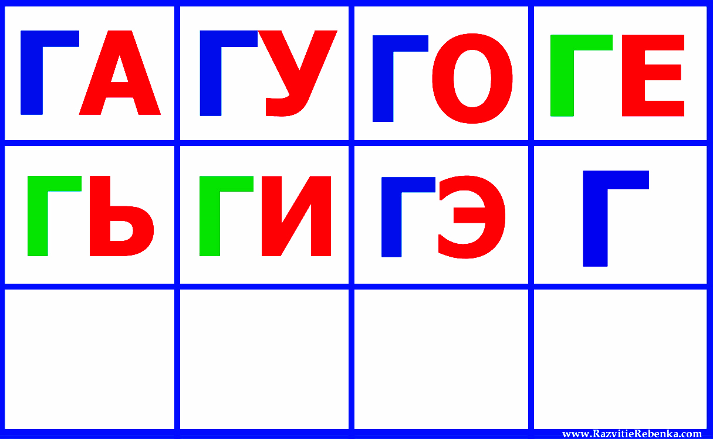 | А вот это буква «Г»  Стоит подобно кочерге | 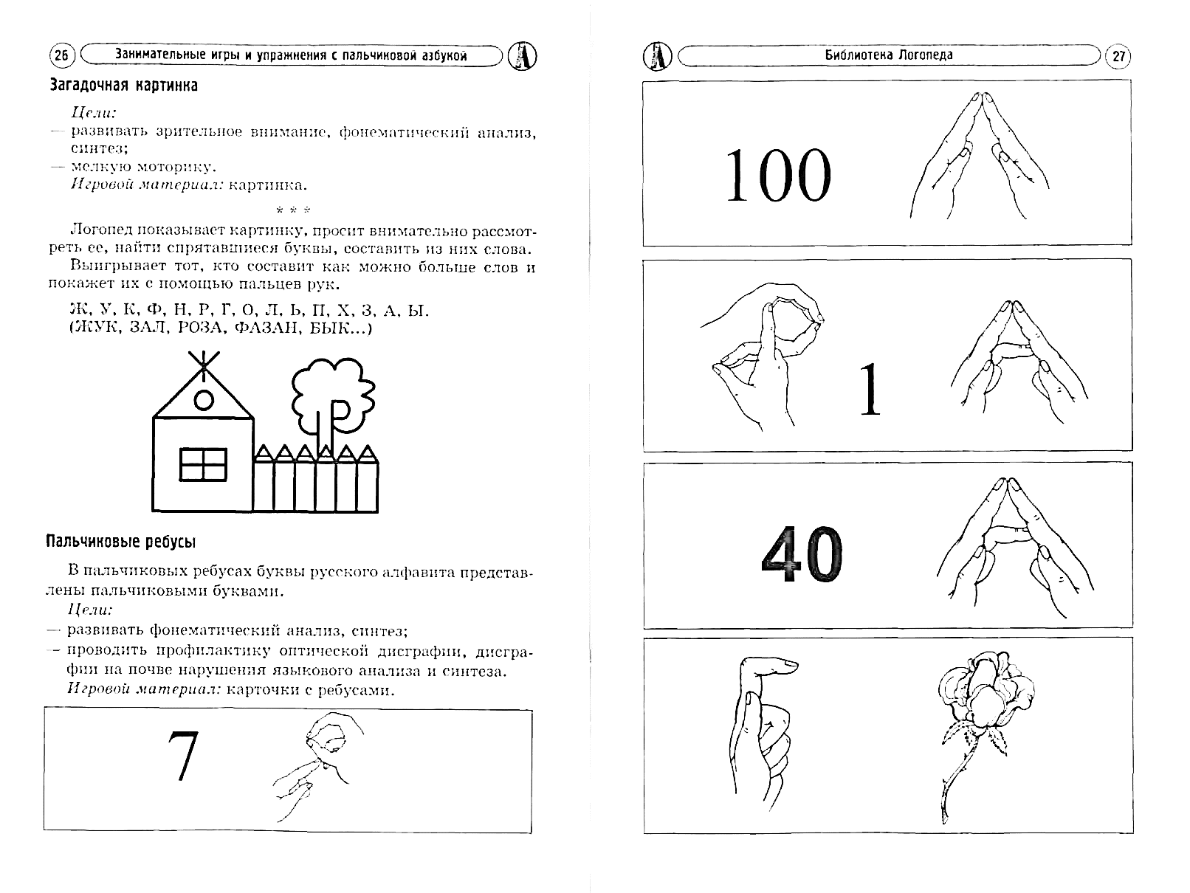 | Кричит Гена:  «Э-ге-ге!»  Мы покажем  букву Г. | Левая рука. Указательный палец поднят и согнут под углом 90°. Остальные пальцы сжаты.
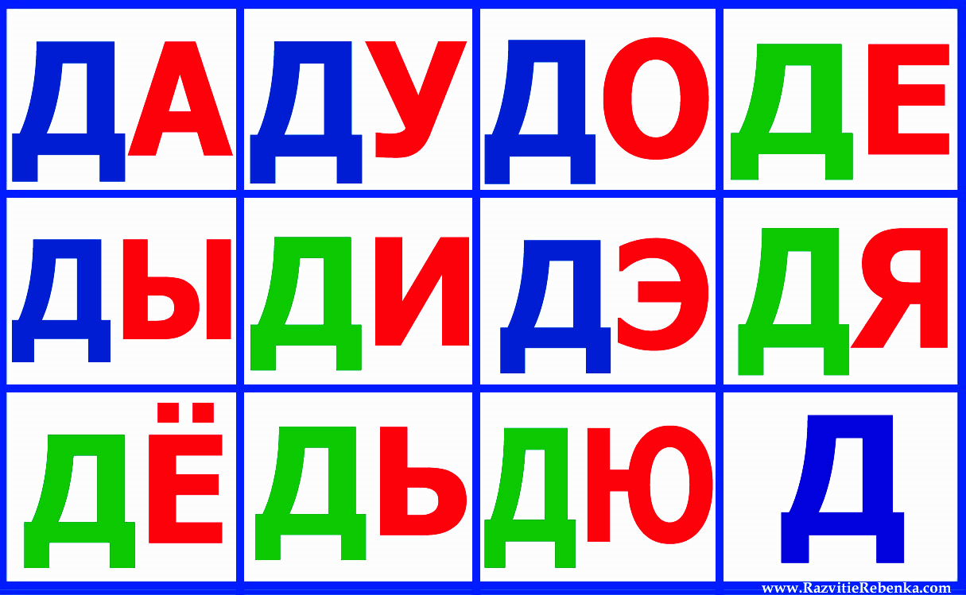 | Вот стоит  Дымок пуская  Буква «Д» -  Труба печная | 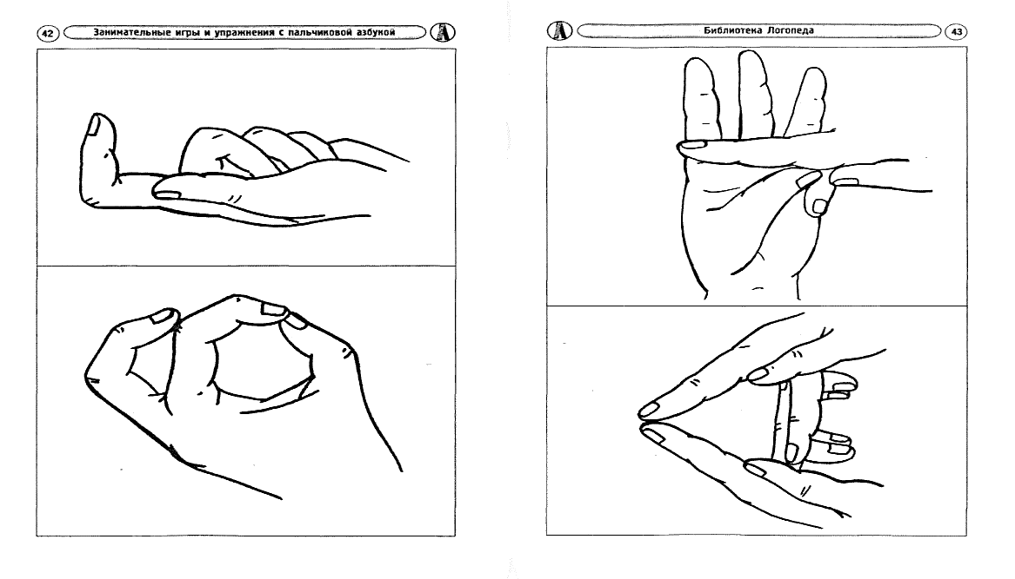 | Есть друзья  у нас везде —  Мы покажем  букву Д. | Указательные пальцы обеих рук направлены вверх, соединены между собой под острым углом. Большие пальцы прижаты к указательным.  Левая рука. Средний палец левой руки лежит на среднем пальце правой руки. Безымянный и мизинец сомкнуты и направлены вниз.  Правая рука. Кончик среднего пальца правой руки соединяется с основанием среднего пальца левой руки. Безымянный и мизинец сомкнуты и направлены вниз.
 | На дворе - такая жалость! –  Наша лесенка сломалась.  Наша лесенка сломалась,  Буква Е зато осталась | 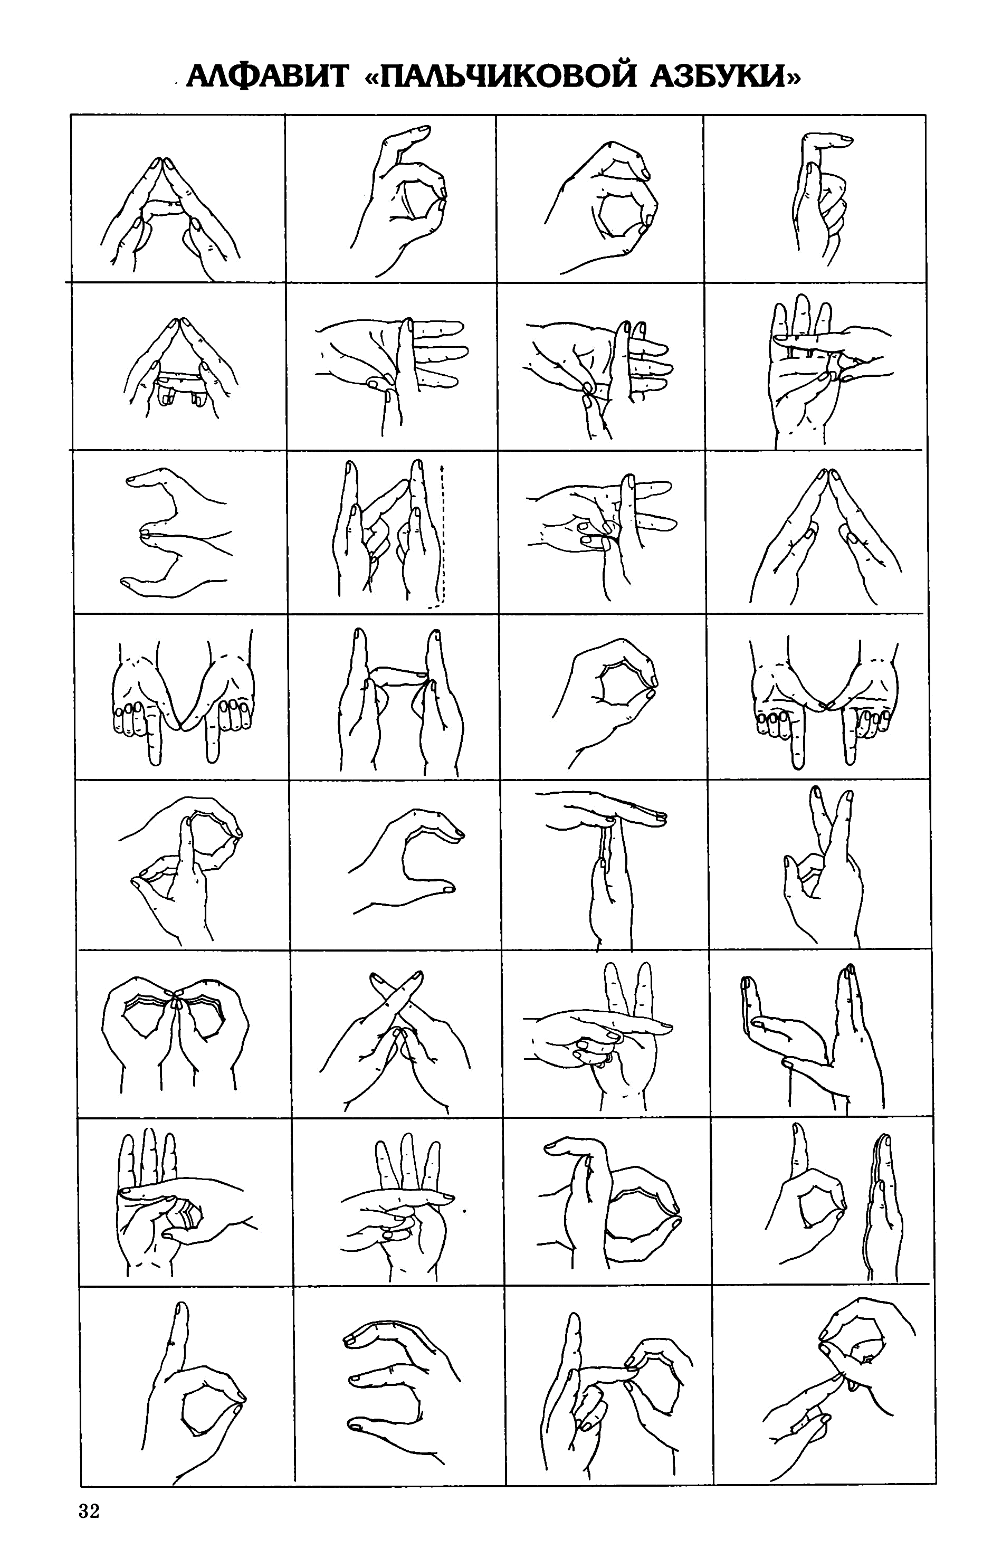 | Эй, енот, пойдем  к тебе!  Мы покажем  букву Е. | Левая рука. Указательный, средний, безымянный пальцы разведены между собой и направлены вправо. Большой палец прижимает мизинец к ладони.  Правая рука. Указательный палец соединяет основание разведенных пальцев левой руки. Средний, безымянный, мизинец прижаты к ладони. Большой палец лежит на указательном.
 | Букву Е напишем в строчке,  Сверху две добавим точки,  Будто глазки у неё,  Получаем букву Ё. | 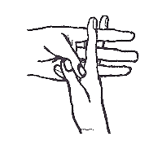 | Ёжик, яблоко твоё?  Мы покажем  букву Ё. | Левая рука. Указательный, средний, безымянный пальцы разведены между собой и направлены вправо. Большой палец прижимает мизинец к ладони.  Правая рука. Указательный и средний пальцы соединяют основание указательного, среднего и мизинца левой руки (указательный — с внутренней стороны, средний — с тыльной). Оба пальца расположены выше указательного пальца левой руки. Большой палец прижимает к ладони мизинец и безымянный.
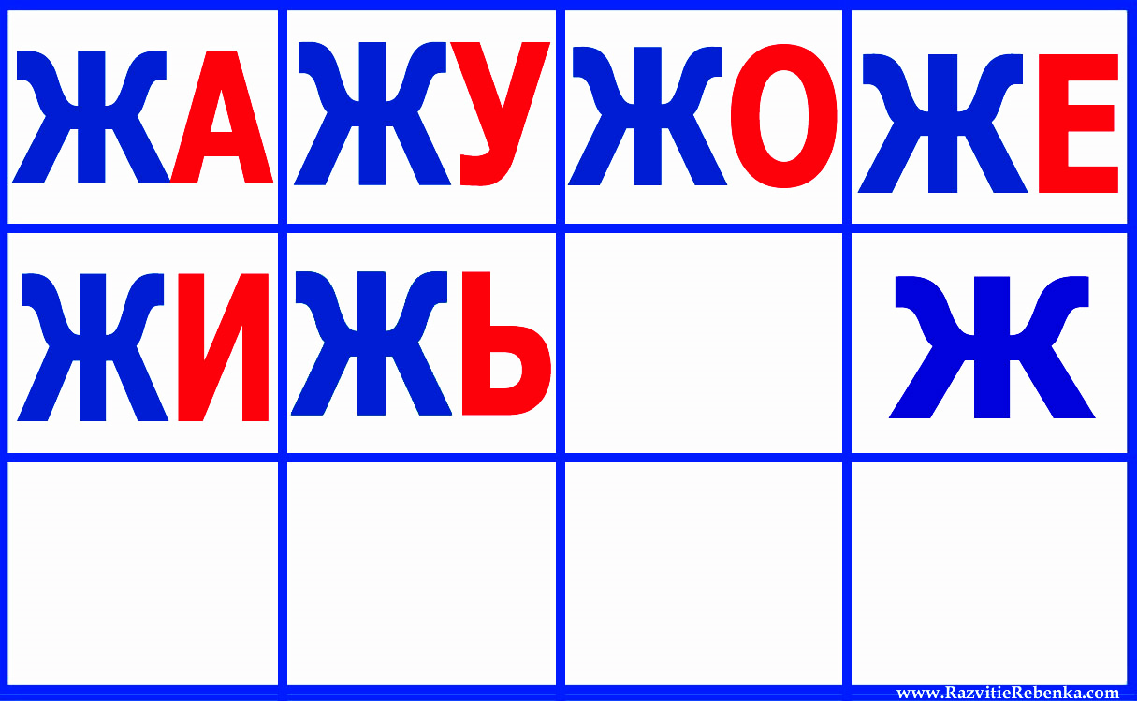 | На жука она похожа,  Жук жужжит  И буква тоже. | 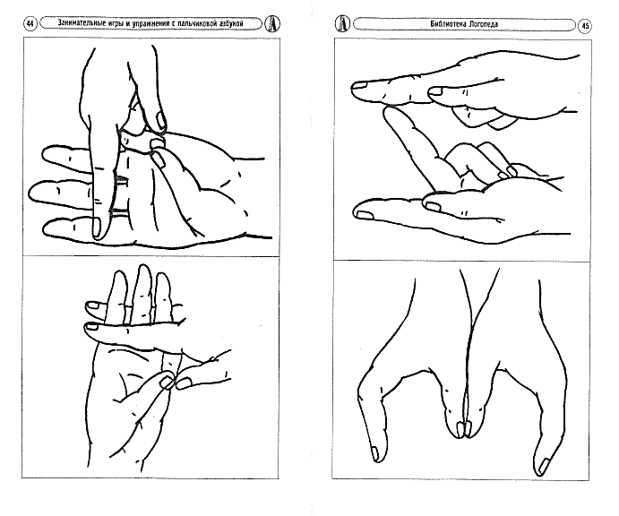 | Жук на ветку  сел уже —  Мы покажем  букву Ж. | Левая рука. Указательный, средний и безымянный пальцы направлены вверх, разведены. Большой палец прижимает мизинец к ладони.  Правая рука. Указательный палец соединяет посередине разведенные пальцы левой руки. Средний, безымянный и мизинец прижаты к ладони большим пальцем.
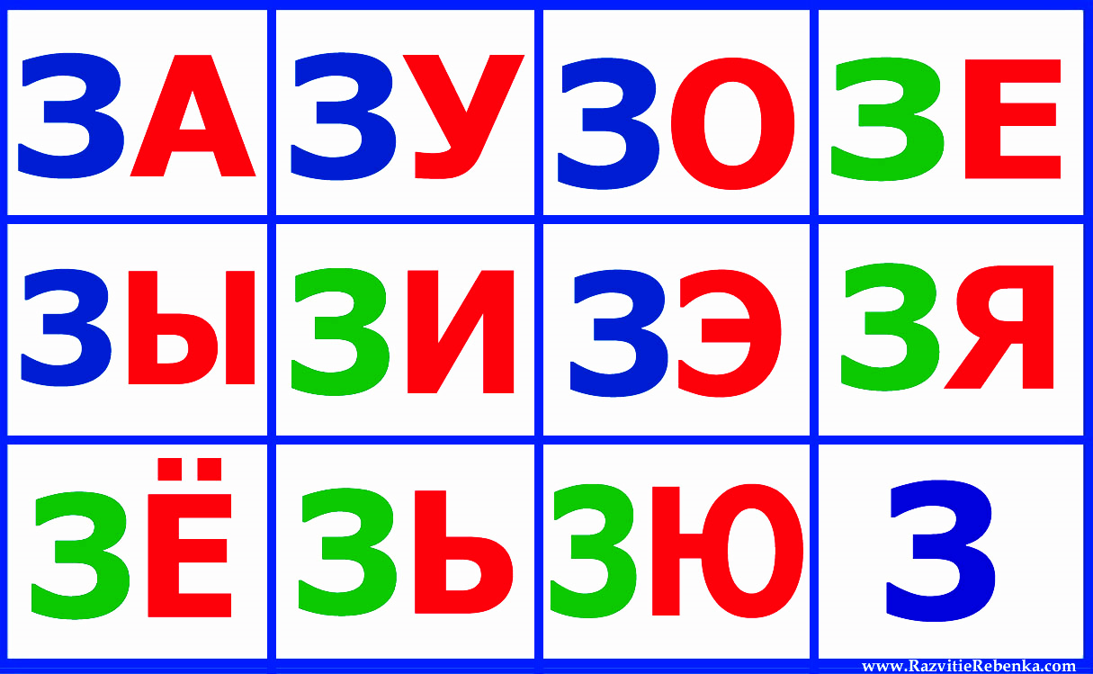 | На букву «З»  Ты посмотри.  Она совсем  Как цифра три. | 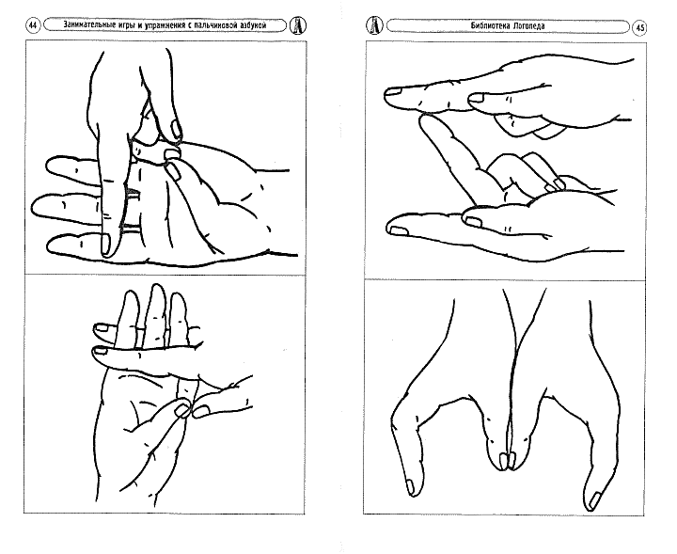 | Едет заяц  на козе —  Мы покажем  букву 3. | Большие пальцы обеих рук соединяются между собой боковыми краями, руки направлены влево.  Левая рука. Пальцы (кроме большого и указательного) сомкнуты, полусогнуты и направлены вверх.  Правая рука. Пальцы (кроме большого и указательного) сомкнуты, полусогнуты и направлены вниз.
 | «И» надела поясок,  Только чуть наискосок  «И» - игла, изба, икра.  Ива, иней и игра. | 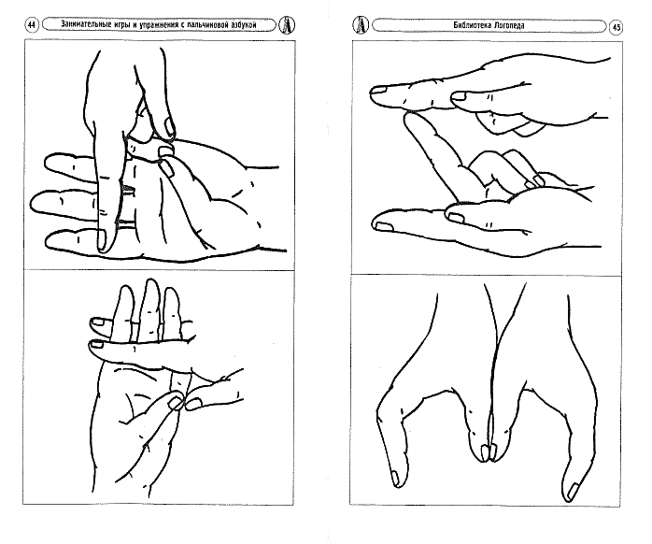 | Нас, иголка,  не коли —  Мы покажем  букву И. | Левая рука. Указательные пальцы обеих рук направлены прямо вверх. Средний палец левой руки и указательный палец правой соединяются подушечками.  Правая рука. Средний, безымянный, мизинец прижаты к ладони.
 | Вот И краткое, взгляни-ка.  Три иголки, сверху нитка. | 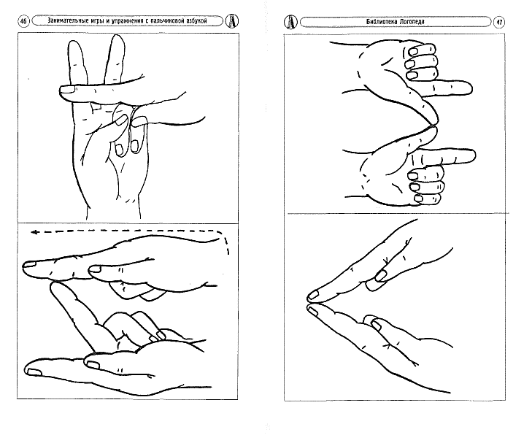 | Встанем по порядку.  Что это?  «И» краткое. | Указательные пальцы обеих рук направлены прямо вверх.  Левая рука. Средний палец и указательный палец правой соединяются подушечками. Безымянный и мизинец прижаты к ладони большим пальцем.  Правая рука. Средний, безымянный, мизинец прижаты к ладони большим пальцем. Показ производится быстро.
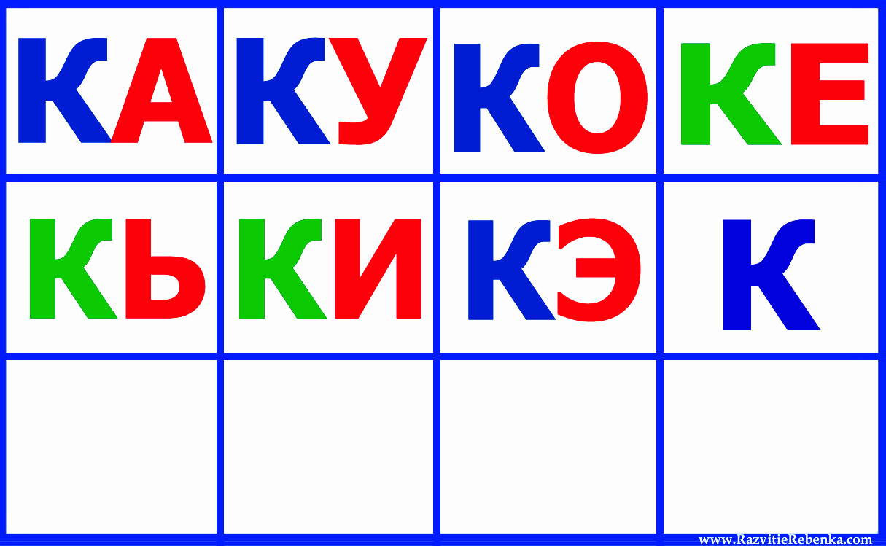 | Сигнальщик держит  Два флажка  С флажками он  Как буква «К» | 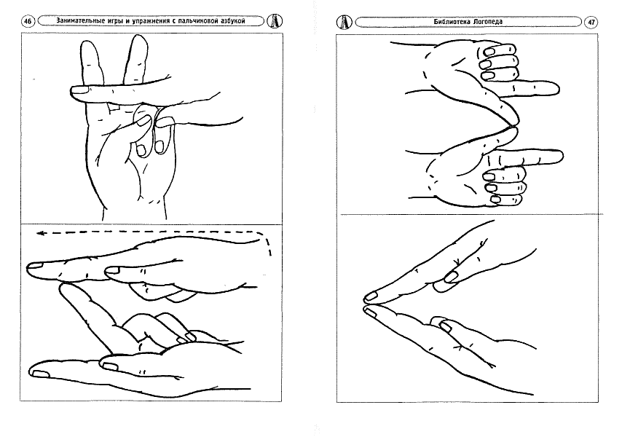 | Скажем курочке: «Пока!»  И покажем  букву К. | Левая рука. Указательный и средний пальцы разведены между собой и направлены вправо. Безымянный и мизинец прижаты большим пальцем к ладони.  Правая рука. Указательный палец соединяет основание разведенных пальцев левой руки. Средний, безымянный и мизинец сомкнуты, их копчики прижаты к ладони. Большой палец лежит на среднем.
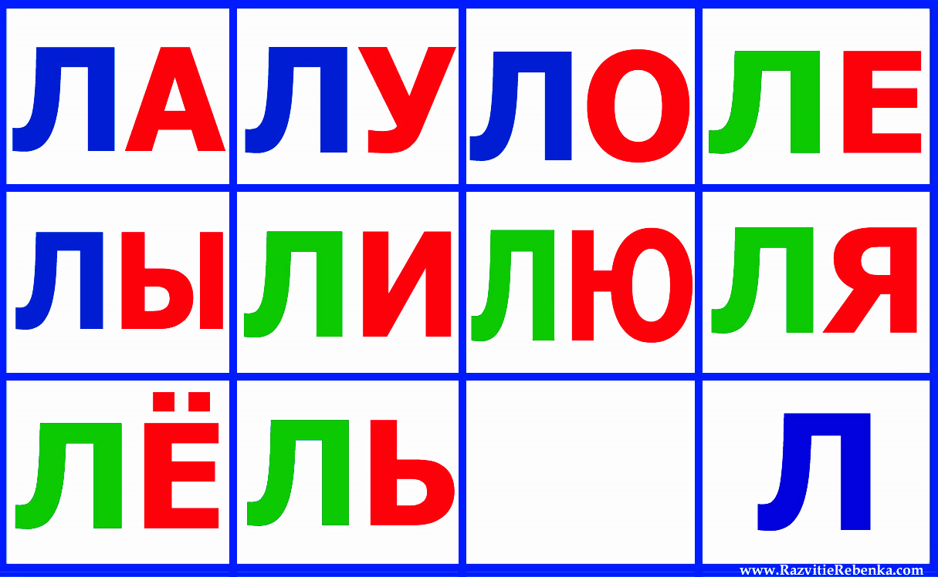 | Алфавит продолжит  наш  Буква «Л» -  лесной шалаш. | 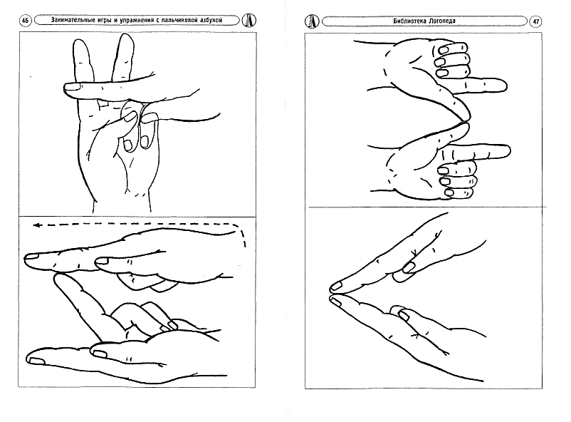 | Наш корабль  сел на мель —  Мы покажем  букву Л. | Ладони обеих рук направлены вверх, одноименными пальцами (кроме больших) соединяются друг с другом подушечками. Большие пальцы прижаты к указательным.
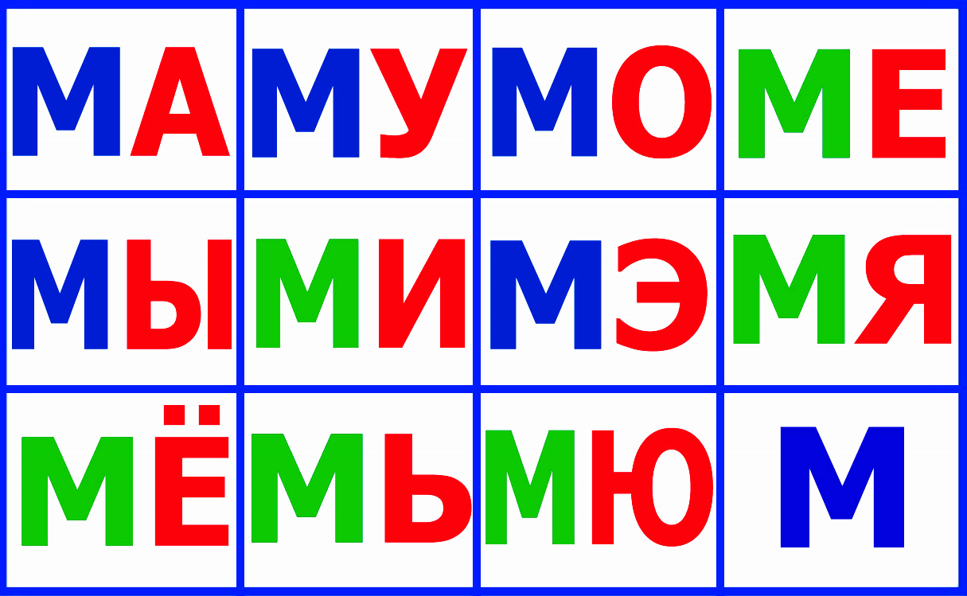 | Взявшись за руки  Мы встали  И на «М»  Похожи стали. | 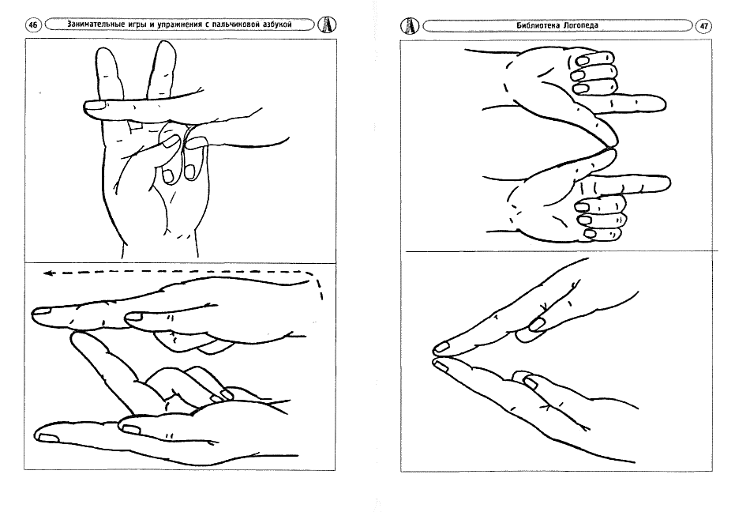 | Я морковку  съел совсем.  Мы покажем  букву М. | Ладони обеих рук направлены вниз. Большие пальцы соединяются под острым углом кончиками, указательные — прямые, остальные пальцы прижаты к ладоням.
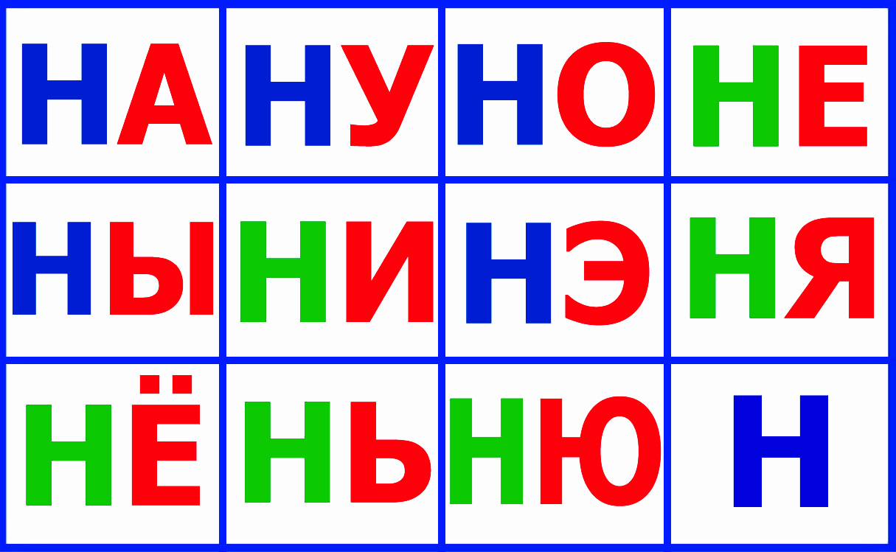 | На букве «Н»  Я как на лесенке,  Сижу и распеваю  Песенки. | 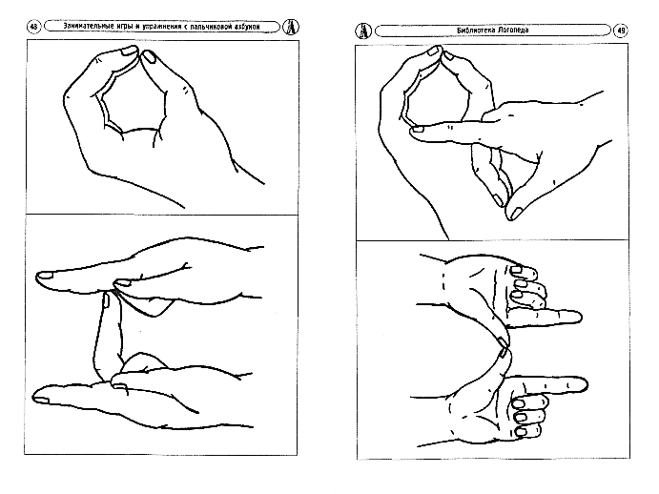 | Ждем мы  в школе перемен —  И покажем  букву Н. | Указательные пальцы обеих рук направлены вверх.  Левая рука. Средний палец соединяет середину указательных. Безымянный и мизинец согнуты, прижаты к ладони. Большой палец прижат к безымянному.  Правая рука. Средний палец располагается за средним пальцем левой руки. Безымянный и мизинец согнуты, прижаты к ладони. Большой палец прижат к безымянному.
 | Не далеко, а около  Катилось «О» и  Охало  И охало, и окало,  Не далеко, а около. | 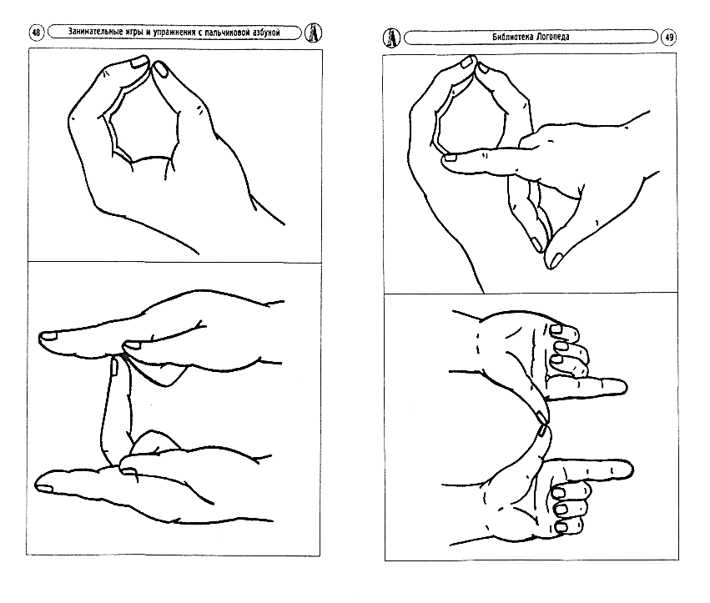 | Ослик смотрит  к нам в окно —  Мы покажем  букву О. | Левая рука. Большой палец соединяется с указательным, образуя кольцо. Остальные сомкнуты, полусогнуты и находятся за указательным пальцем.
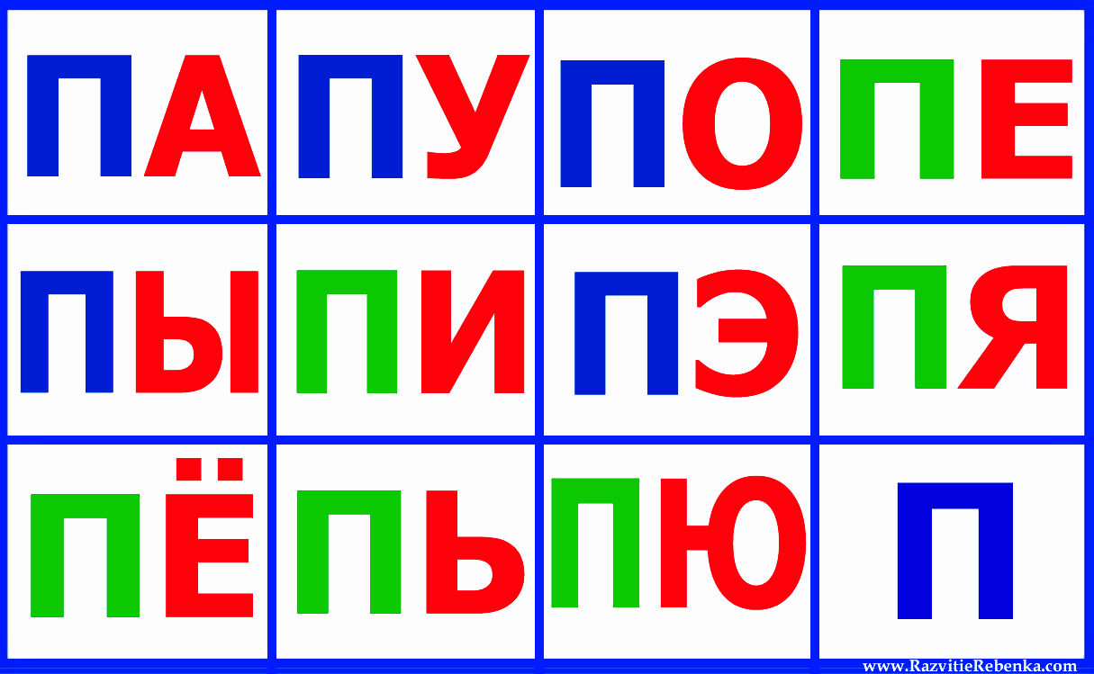 | Влез на букву  Озорник,  Он решил,  Что «П» - турник. | 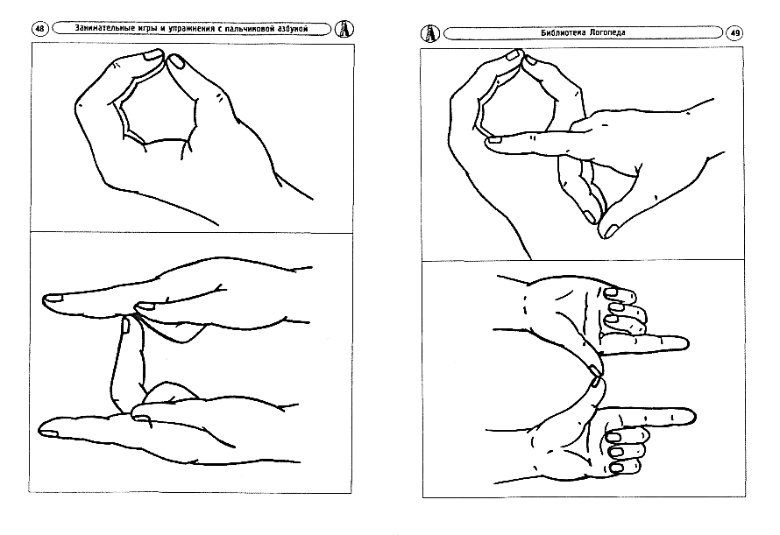 | Едем в поезде,  в купе —  Мы покажем  букву П. | Большие пальцы обеих рук направлены друг к другу горизонтально и соединяются кончиками. Указательные пальцы направлены вниз, остальные прижаты к ладоням.
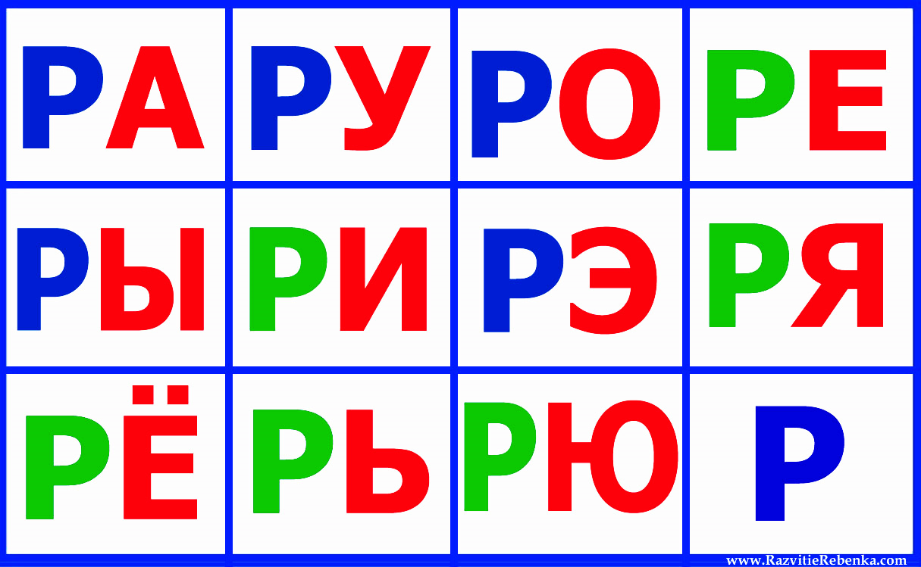 | Буква «Р» -  На мачте парус.  Вдаль плывет  Небес касаясь. | 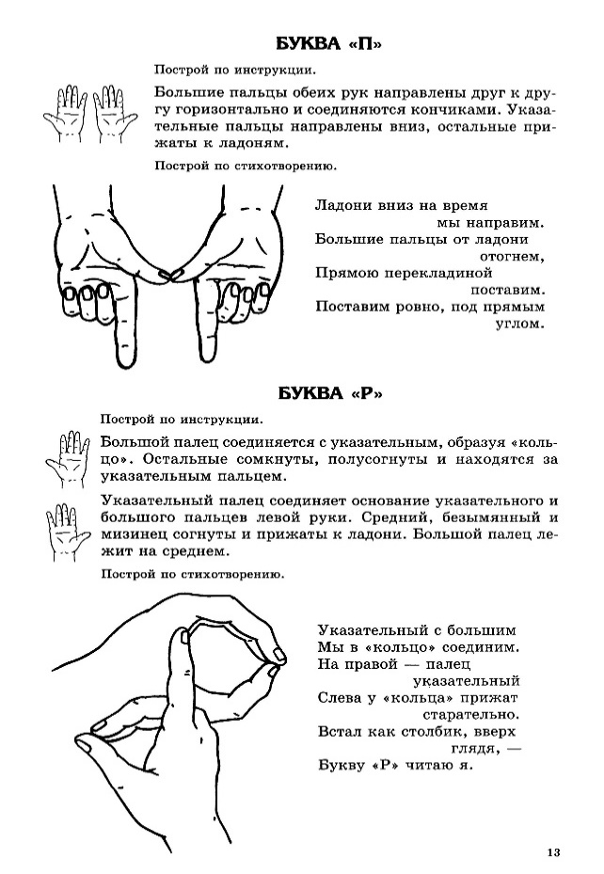 | Волк в лесу зубаст  и сер —  Мы покажем  букву Р. | Левая рука. Большой палец соединяется с указательным, образуя «кольцо». Остальные сомкнуты, полусогнуты и находятся за указательным пальцем.  Правая рука. Указательный палец соединяет основание указательного и большого пальцев левой руки. Средний, безымянный и мизинец сомкнуты и прижаты к ладони. Большой палец соединен со средним.
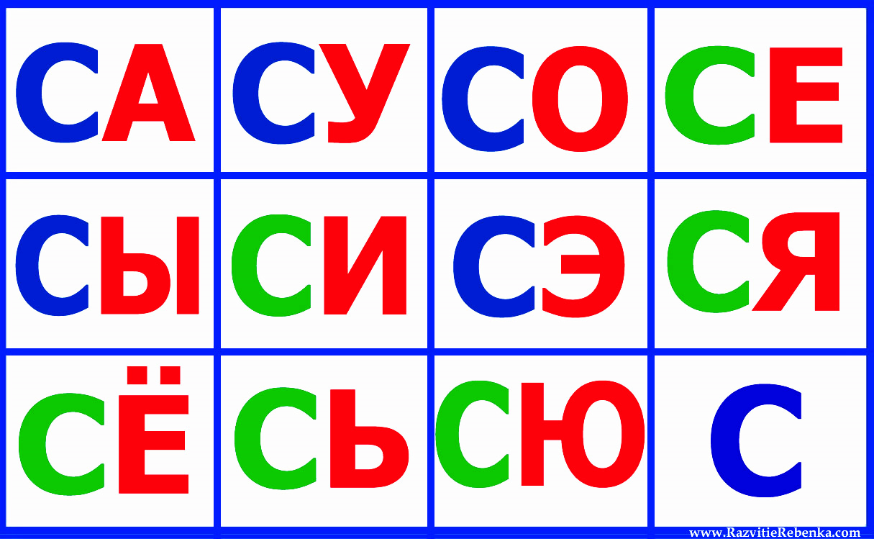 | Села мышка  В уголок,  Съела бублика  Кусок. | 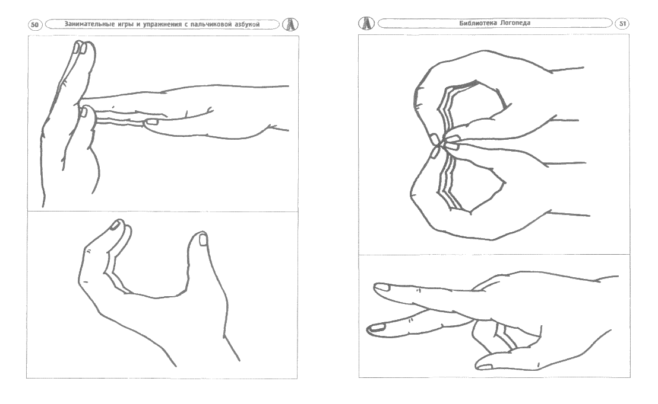 | На сосну  слоненок влез —  Мы покажем  букву С. | Левая рука. Большой палец полусогнут, направлен вверх. Остальные пальцы сомкнуты, полусогнуты, направлены вниз.

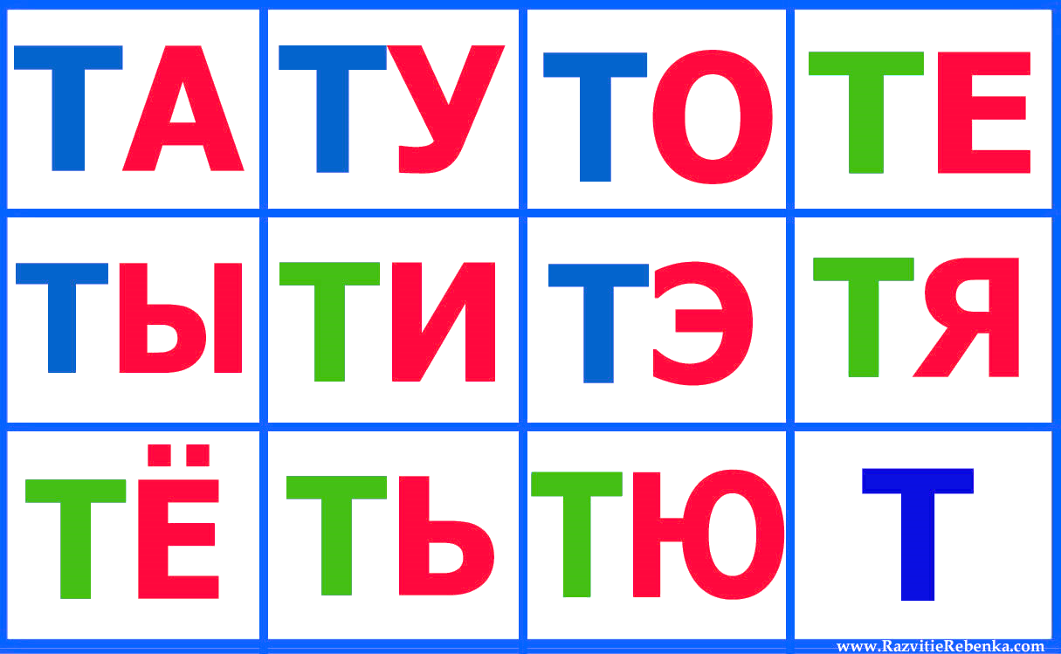 | Молоток стучит  Тук-тук  Букве «Т» -  Я старый друг. | 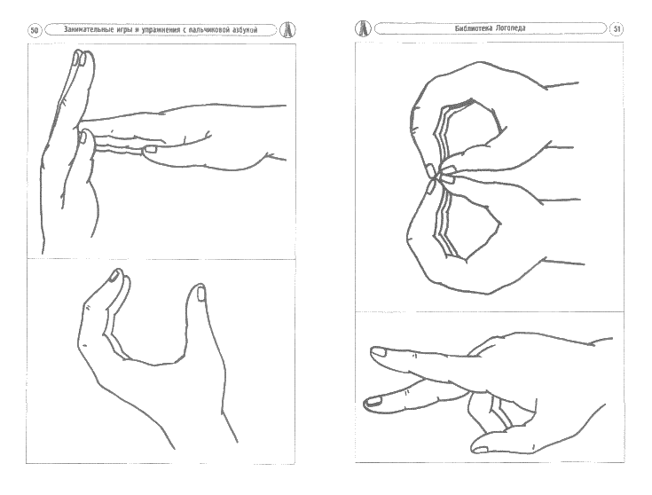 | Торт у тигра  на хвосте —  Мы покажем  букву Т. | Правая рука. Все пальцы направлены вверх; сомкнуты и поставлены ребром.  Левая рука. Ладонь направлена вправо, располагается горизонтально. Средний палец правой руки упирается в середину левой ладони.
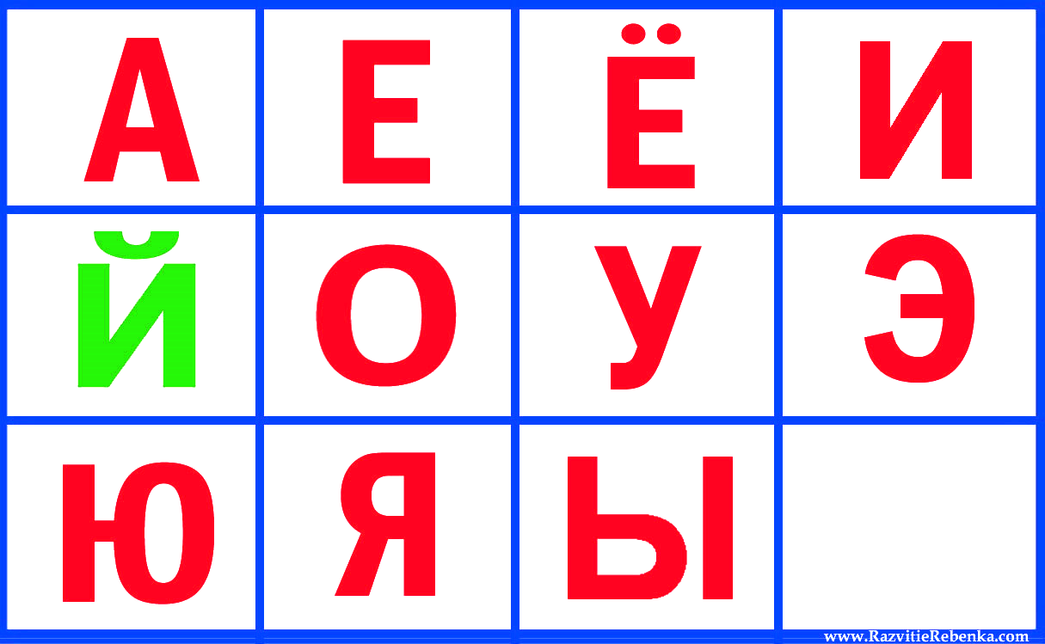 | Удобная буква,  Удобно в ней то,  Что можно на букву  Повесить пальто. | 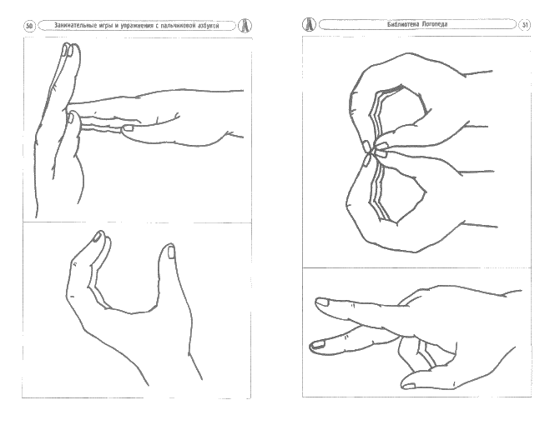 | Утка смотрит  на луну —  Мы покажем  букву У. | Правая рука. Указательный палец направлен вверх, средний направлен влево под острым углом. Большой палец прижимает безымянный и мизинец к ладони.
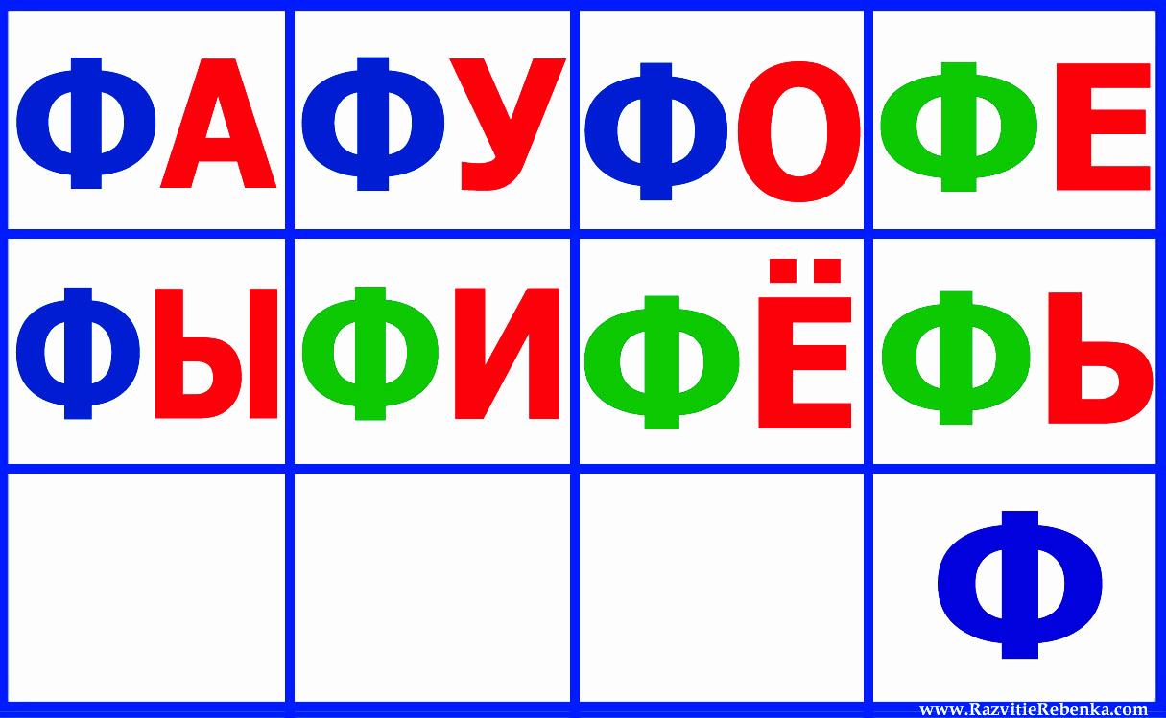 | Флот плывёт к родной земле,  Флаг на каждом корабле. | 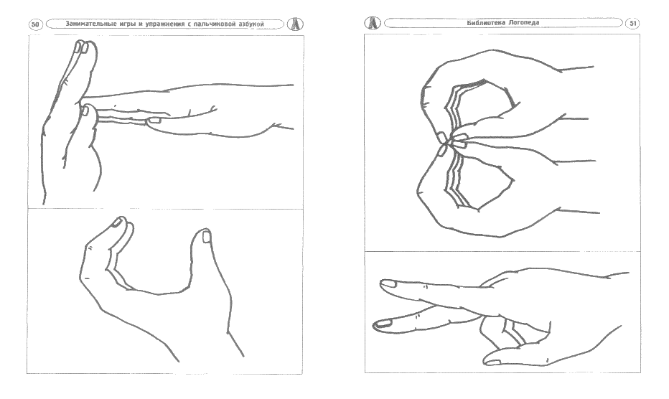 | Это филин,  а не лев —  Мы покажем  букву Ф. | Большие пальцы прижаты друг к другу боковыми края ми и направлены вверх. Их кончики соединены с подушечками указательных пальцев, образуя «кольцо». Остальные пальцы полусогнуты, расположены за указательными.
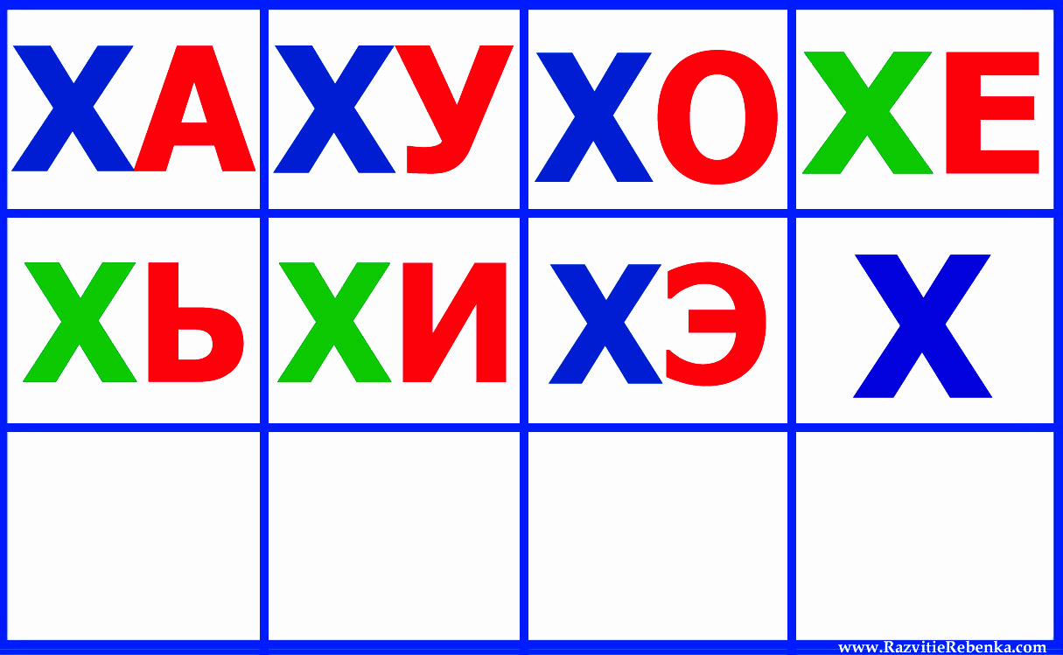 | Х – все ходит, ходит, ходит,  Места что ли не находит? | 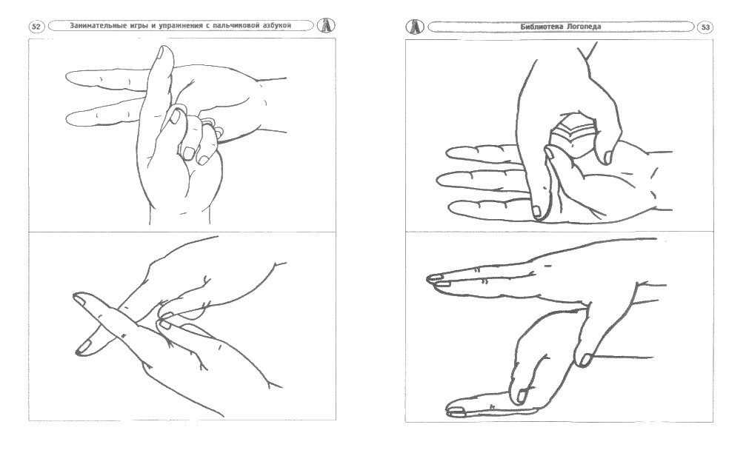 | Подрались  два петуха —  Мы покажем  букву X. | Прямые указательные пальцы обеих рук пересекаются посередине. Средний, безымянный и мизинец согнуты и прижаты к ладони большим пальцем.
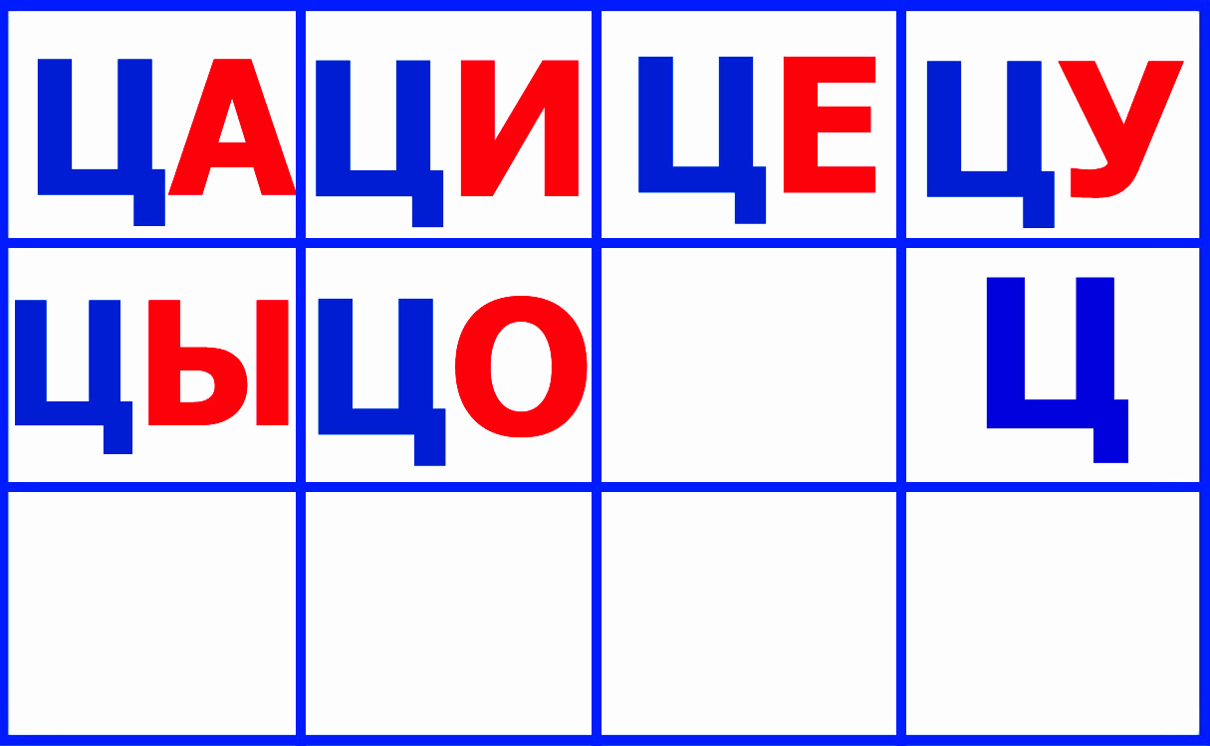 | Буква «Ц» — внизу крючок,  Точно с краником бачок. | 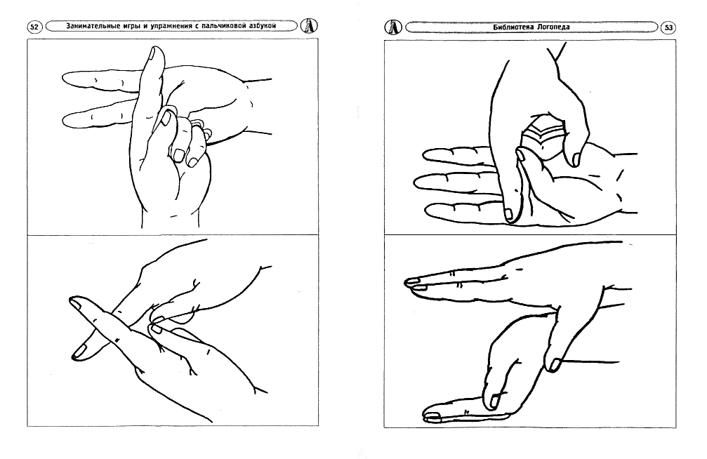 | Есть цыпленок  в яйце —  Мы покажем  букву Ц. | Левая рука. Указательный палец соединяет основание указательного и среднего пальцев правой руки, выдвинут вправо, кончик пальца направлен вниз. Средний, безымянный и мизинец прижаты к ладони большим пальцем.  Правая рука. Указательный и средний пальцы направлены вверх. Большой палец прижимает к ладони безымянный и мизинец.
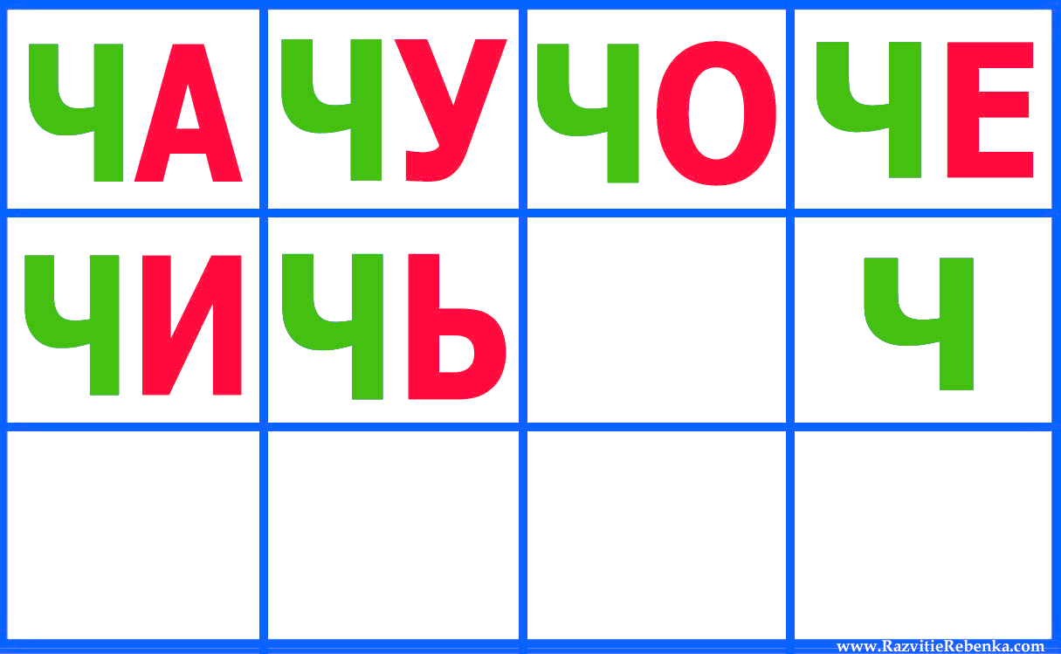 | Да, вы правильно решили:  Ч мы пишем как четыре.  Только с цифрами, друзья,  Буквы путать нам нельзя. | 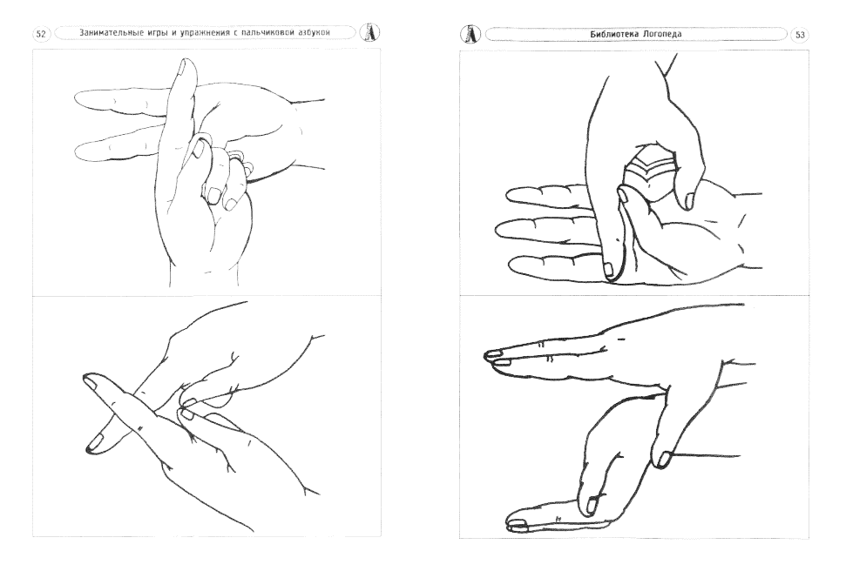 | Сидит чайка  на плече —  Мы покажем  букву Ч. | Левая рука. Ладонь направлена влево, лежит горизонтально. Большой палец прижат к указательному. Остальные пальцы полусогнуты, подняты вверх.  Правая рука. Ладонь направлена вверх. Большой палец прижат к запястью левой руки.
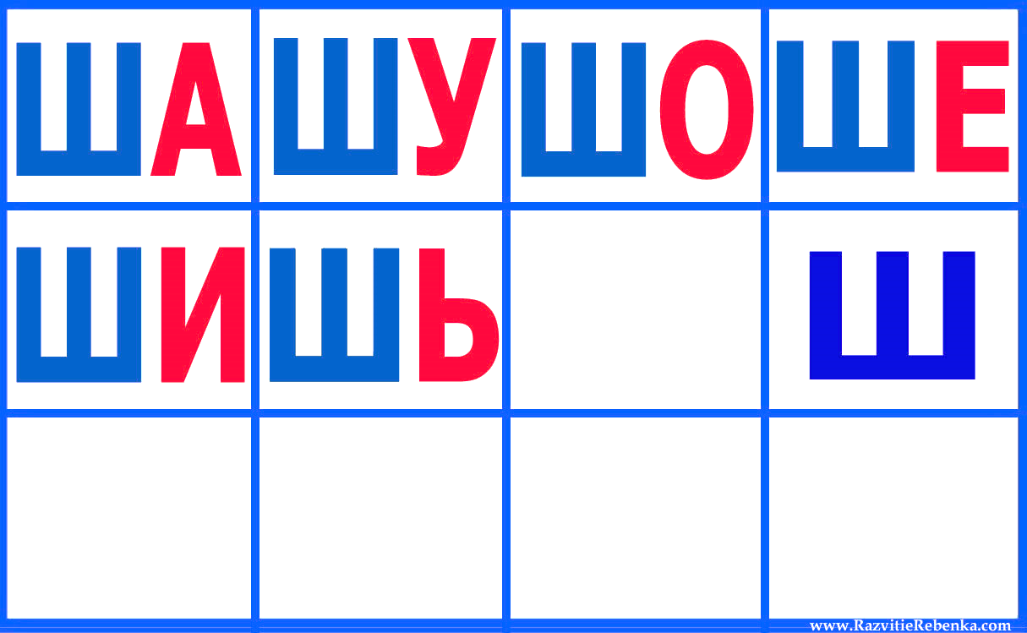 | Буква Ш с тремя шипами —  Не хватай ее руками. | 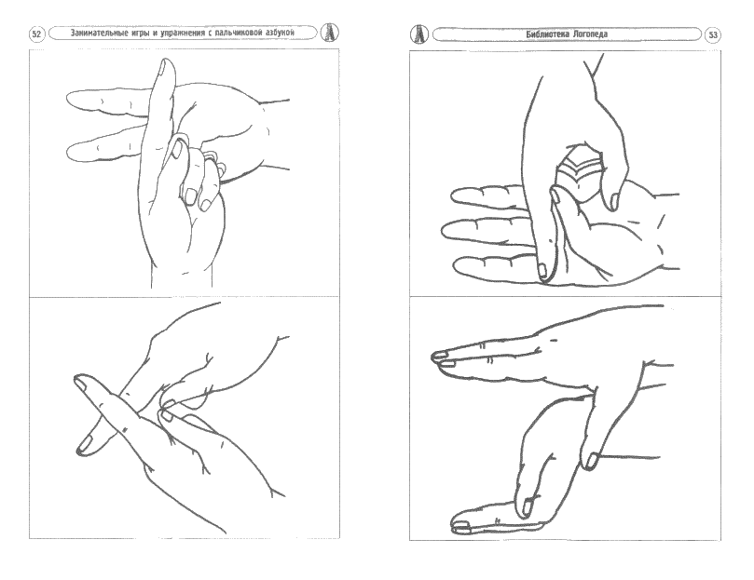 | Кошка ходит  не спеша —  Мы покажем  букву Ш. | Левая рука. Указательный, средний, безымянный пальцы направлены вверх. Большой палец прижимает мизинец к ладони.  Правая рука. Указательный палец правой руки прилегает к основанию указательного, среднего и безымянного пальцев левой руки. Средний, безымянный и мизинец прижаты к ладони большим пальцем.

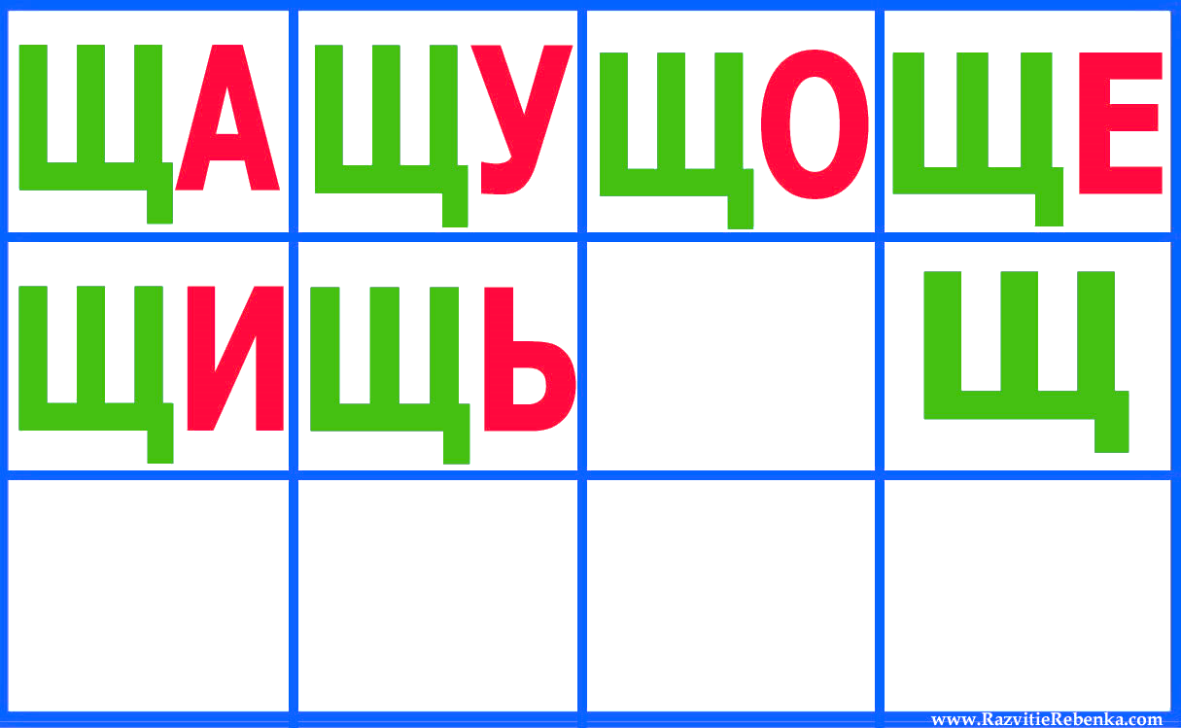 | Щ — это щетка с загнутой ручкой.  Все перечистим щеткой-колючкой. | 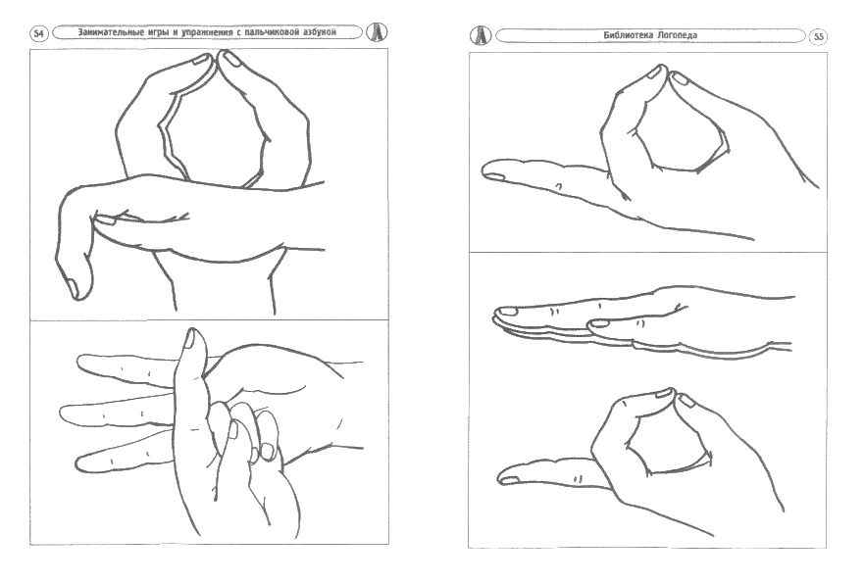 | Спит щеночек  на плаще —  Мы покажем  букву Щ. | Левая рука. Ладонь поставлена ребром горизонтально, указательный палец соединяет основания указательного, среднего, безымянного пальцев правой руки. Кончик указательного пальца выдвинут вправо от ладони и направлен вниз. Остальные пальцы прижаты к тыльной стороне ладони.  Правая рука. Указательный, средний, безымянный пальцы направлены вверх. Большой палец прижимает к ладони мизинец
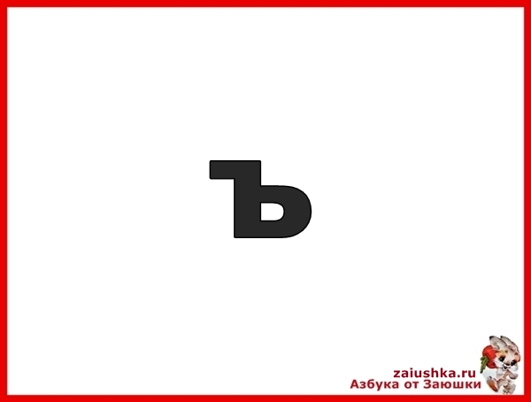 | Твердый знак мы пишем так:  Колесо и спичка,  Позади косичка | 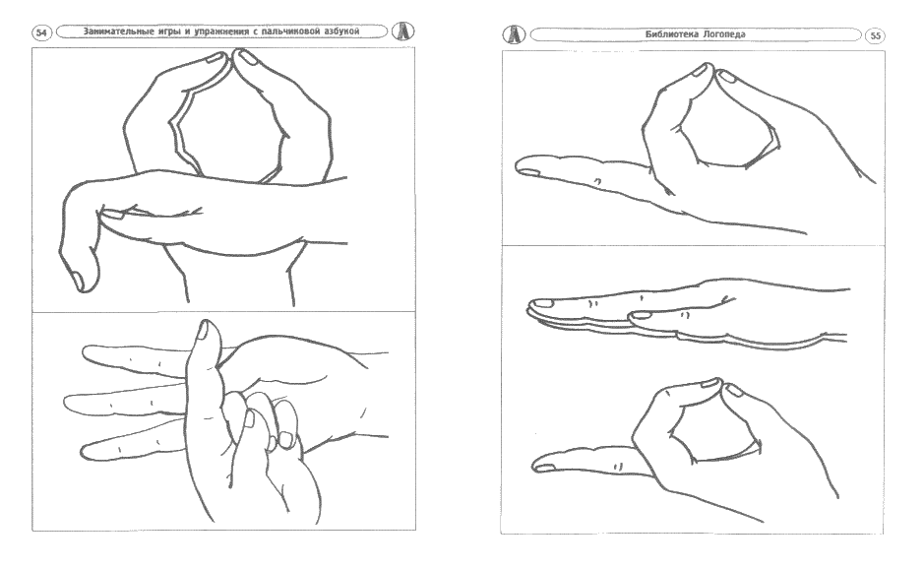 | Без него  нельзя никак —  Мы покажем Ъ. | Левая рука. Указательный и большой пальцы соединяются кончиками, образуя «кольцо». Остальные пальцы полусогнуты и располагаются друг за другом за указательным.  Правая рука. Ладонь ребром направлена вверх. Все пальцы сомкнуты. Большой прижат к указательному. Остальные пальцы полусогнуты влево.
 | У буквы Ы печальный вид  Первой в словах она не стоит,  Поэтому часто ноет  И даже, случается, воет. | 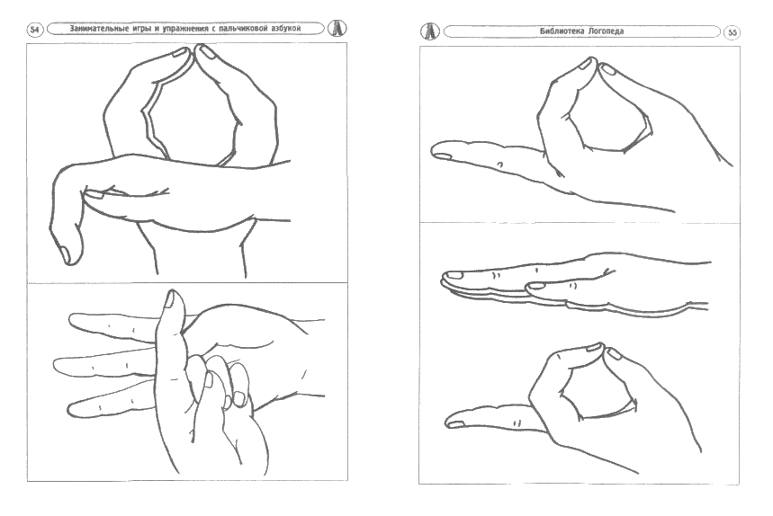 | Очень толстые слоны —  Мы покажем букву Ы. | Левая рука. Указательный и большой пальцы соединяются кончиками, образуя «кольцо». Остальные пальцы сомкнуты и направлены вверх.  Правая рука. Пальцы сомкнуты, направлены вверх. Ладонь поставлена ребром.
 | Знаменитый мягкий знак  В азбуке не просто так.  Буквы в слове разделяет  И согласные смягчает. | 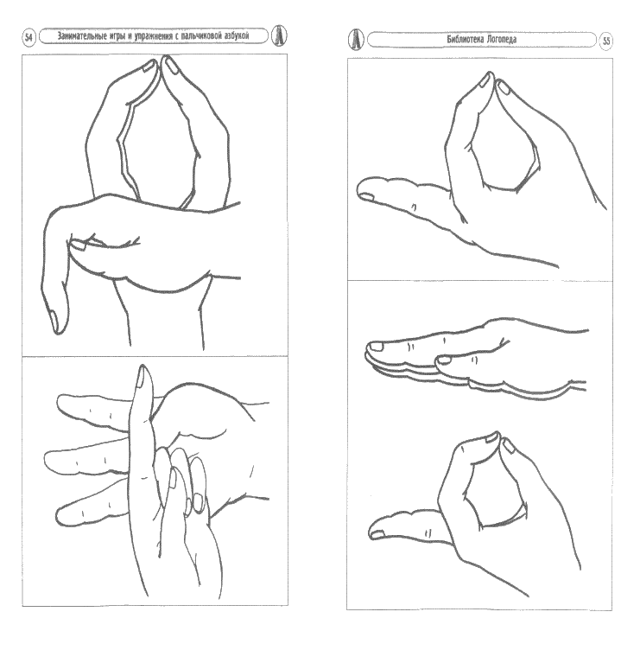 | Без него тоже никак —  Мы покажем Ь. | Левая рука. Указательный и большой пальцы соединяются кончиками, образуя «кольцо». Остальные пальцы сомкнуты и направлены вверх.
 | Это – Э, с открытым ртом  И большущим языком. | 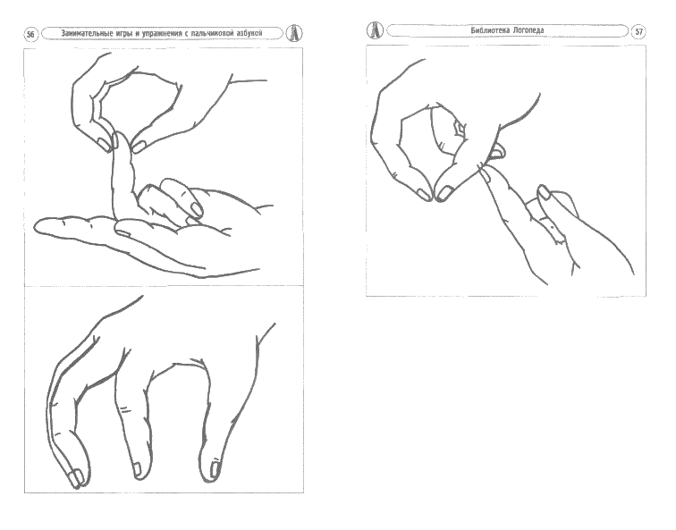 | Слышно эхо  на реке —  Мы покажем  букву Э. | Правая рука. Все пальцы (кроме указательного) направлены влево и образуют полукруг. Указательный палец расположен в середине полукруга.
 | Вся согнулась  буква Ю,  Держит палочку свою.  Вот и выглядит такою  Старой бабкою  с клюкою. | 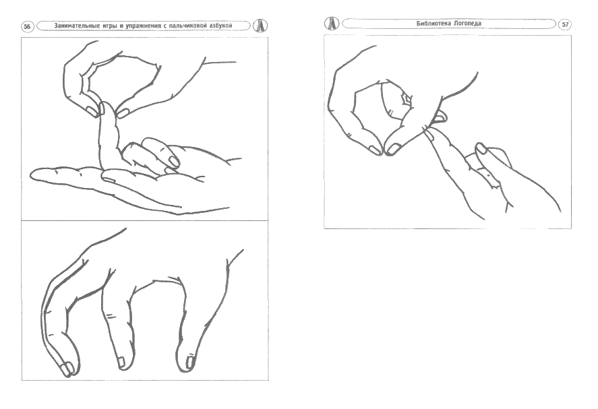 | Юбку я тебе  сошью —  Мы покажем  букву Ю. | Левая рука. Указательный палец направлен вверх, большой прижат к указательному. Безымянный и мизинец согнуты, прижаты к ладони. Средний палец соединяется с «кольцом» правой руки.  Правая рука. Большой и указательный пальцы образуют «кольцо». Остальные пальцы сомкнуты, полусогнуты и находятся за указательным.
 | От яхты якорь — буква Я.  Поднимем якорь — и в моря. | 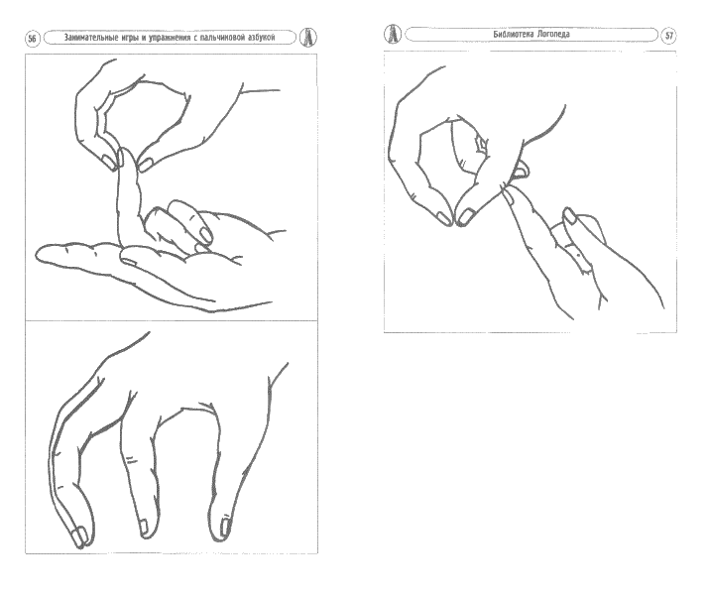 | Эта ягодка – моя —  Мы покажем  букву Я. | Левая рука. Ладонь поставлена ребром, направлена к правой руке под углом. Указательный палец касается основания большого пальца правой руки.  Правая рука. Большой палец образует «кольцо» с указательным. Остальные пальцы сомкнуты и располагаются за указательным.

